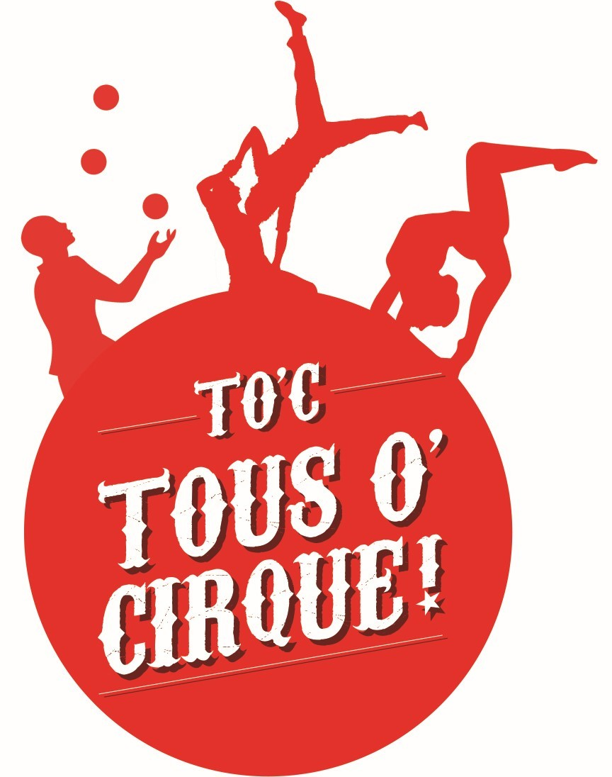Fiche d’inscription – Cours à l’année 2025-2026

***à renvoyer complété par mail à toc17herblay@gmail.com***

**Coordonnées du responsable**

Nom : Cliquez ou appuyez ici pour entrer du texte.

Prénom : Cliquez ou appuyez ici pour entrer du texte.

Adresse : Cliquez ou appuyez ici pour entrer du texte.

Code postal: Cliquez ou appuyez ici pour entrer du texte. Ville: Cliquez ou appuyez ici pour entrer du texte.

Tél. 1: Cliquez ou appuyez ici pour entrer du texte.Tél. 2 : Cliquez ou appuyez ici pour entrer du texte.

E-mail: Cliquez ou appuyez ici pour entrer du texte.

**Tarifs 2025-2026**

|  |  |  |
| --- | --- | --- |
|  | Herblaysiens | Non Herblaysiens |
| Adhésion : | 15€ | 15€ |
| 1h de cours/semaine : | 235€ * | 260€ * |
| 1h30cours/semaine : | 280€ * | 315€ * |

* Cette cotisation intègre le montant de l’adhésion

**Créneaux proposés :**

|  |  |
| --- | --- |
| Mardi 17h30 – 19h  Enfants nés entre 2015 et 2018  Niveau intermédiaire | Mardi 19h-20h30  Enfants nés en et avant 2015  Niveau confirmé |
| Jeudi 17h30-18h30  Enfants nés entre 2019 et 2020  Niveau débutant-intermédiaire | Jeudi 18h30-20h  Enfants nés entre 2015 et 2018  Niveau intermédiaire |

**Règlement**

# 1er enfant

Nom, prénom : Cliquez ou appuyez ici pour entrer du texte.

Né(e) le : Cliquez ou appuyez ici pour entrer une date.

Créneau choisi : Cliquez ou appuyez ici pour entrer une date.

Tarif (stage Matin ou AP + adhésion pour les non-adhérents TOC) : Cliquez ou appuyez ici pour entrer du texte.

# 2ème enfant

Nom, prénom : Cliquez ou appuyez ici pour entrer du texte.

Né(e) le : Cliquez ou appuyez ici pour entrer une date.

Créneau choisi : Cliquez ou appuyez ici pour entrer une date.

Tarif (stage Matin ou AP avec remise 10%+ adhésion pour les non-adhérents TOC) : Cliquez ou appuyez ici pour entrer du texte.

**Les frais d’inscription sont à régler par chèque à l’ordre de Tous O’Cirque le 1er jour des cours, faute de quoi l’élève ne pourra pas commencer les cours.**

**Total frais d’inscription :** Cliquez ou appuyez ici pour entrer du texte.

# Informations – Autorisations

# Autorisation parentale (pour les mineurs)

# J’autorise mon enfant à rentrer seul après les activités

# Je n’autorise pas mon enfant à rentrer seul après les activités

# Personne à prévenir en cas d’urgence

Nom/Prénom : Cliquez ou appuyez ici pour entrer du texte.

Tél. portable : Cliquez ou appuyez ici pour entrer du texte.

**J’autorise mon enfant à être transporté par les services d’urgence en cas d’accident vers le lieu le plus adapté.**

# 

# Droit à l'image

# Merci de nous indiquer par courriel si vous refusez que des photos où apparaîtrait votre enfant soient utilisées dans les supports graphiques, vidéo et site internet destinés à promouvoir l’association.

# Engagements

# Je m’assure de la prise en charge de mon enfant par le responsable de l'activité au début du cours.

# Je préviens l’association ou l’animateur en cas d’absence.

# Je déclare avoir pris connaissance de l’ensemble de ces informations.

Herblay, le Cliquez ou appuyez ici pour entrer une date.

**Signature du représentant légal** Cliquez ou appuyez ici pour entrer du texte.

Les informations recueillies sur cette fiche sont nécessaires au traitement de votre inscription. Elles sont destinées exclusivement à l'usage interne de l’association. Conformément à la loi "Informatique & Liberté du 6/01/1978, vous disposez d'un droit d'accès et de rectification de ces informations.

Tous O’ Cirque ! – 73 avenue des Adages – 95220 HERBLAY-SUR-SEINE

Association déclarée en sous-préfecture sous le n° W951002320 – Siret : 830 837 498 00013–mél : [toc17herblay@gmail.com](mailto:toc17herblay@gmail.com) – tél. : 06 63 52 49 19